附件2：
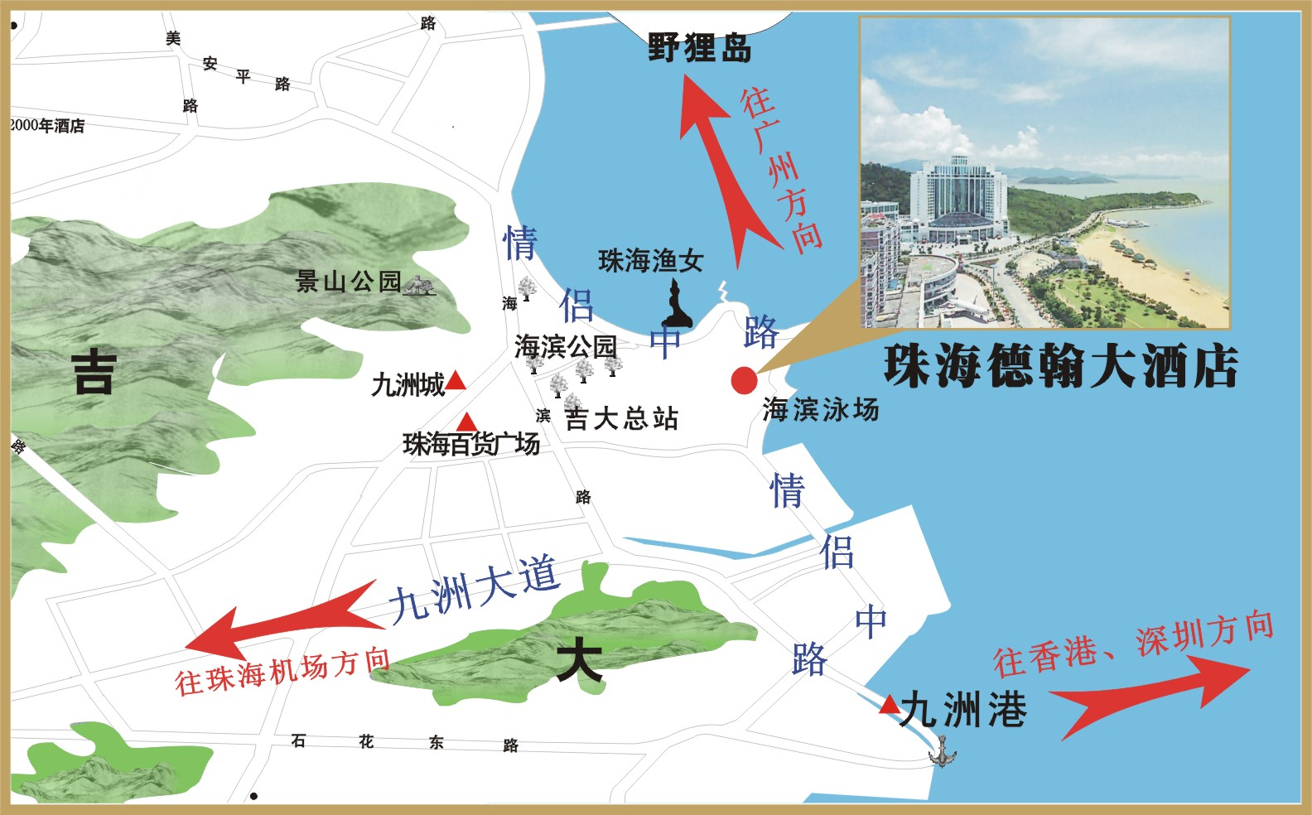飞机：珠海三灶机场至珠海德翰大酒店全程约47.2公里，打车耗时约1小时6分钟，花费约150元。
火车：须在广州南站转乘轻轨至珠海北站，轻轨耗时一小时左右，花费为一等座90元左右，二等座70元左右。珠海北站至珠海德翰大酒店全程24.8公里，打车耗时约36分钟，花费约70元。
珠海德翰大酒店附近公交线路9路、99路在“海滨泳场站”下车
备注：会议将在9月27日报到当天安排班车至珠海三灶机场及珠海北站接站，班车时间为10:00-22:00，每两小时一班。请参会代表合理安排行程，以便搭乘会议班车前往参会地点。

